QUÁ TRÌNH THÀNH LẬP VÀ PHÁT TRIỂN KHOA CƠ KHÍ
TRƯỜNG CAO ĐẲNG LÝ TỰ TRỌNG TP.HCM

ThS. Đỗ Thị Phương Khanh
Giảng viên Khoa Cơ khí

Ngày 01/02/1986 có thể coi là một cột mốc lịch sử quan trọng của Nhà trường trong việc góp phần đào tạo nguồn nhân lực có tay nghề phục vụ sự phát triển của TP.HCM, UBND TP.HCM đã ra quyết định đổi chức năng nhiệm vụ của trường Nuôi dạy con liệt sỹ Lý Tự trọng thành Trường dạy Nghề trung học Lý Tự trọng theo quyết định số 18/QĐ-UB. Trường đào tạo hệ công nhân kỹ thuật bậc 3/7 các nghề thuộc ngành cơ khí, điện xí nghiệp, điện lạnh, điện tử.
Khoa Cơ Khí được thành lập và đào tạo khóa đầu tiên năm 1986. Suốt 35 năm qua, trong quá trình xây dựng và phát triển, để đáp ứng với đặc điểm, yêu cầu nhiệm vụ chính trị được giao trong từng thời kỳ, khoa được đổi tên nhiều lần theo điều kiện kinh tế - xã hội của Thành phố. Đến nay, khoa cơ khí đã đóng góp rất nhiều công sức và thành quả trong sự nghiệp đào tạo nghề, đã phát triển nhiều ngành nghề phù hợp với nhu cầu của xã hội, cơ sở vật chất cũng như đội ngũ giảng viên và đã góp phần đào tạo nguồn nhân lực có chất lượng cao về ngành cơ khí cho TP.HCM và cho cả nước, rất nhiều người đã giữ những trọng trách cao trong xã hội.
Khoa Cơ khí ngày đầu thành lập gồm 2 Ban, Ban Máy Công Cụ (đào tạo các nghề tiện – mài- phay, nguội) do thầy Trương Chí Nhân làm trưởng Ban và Ban Kỹ nghệ sắt (đào tạo các nghề gò, hàn, rèn) do thầy Lê Thanh Liêm làm trưởng Ban. Vừa giảng dạy vừa tổ chức sản xuất, nhận hàng gia công cho các doanh nghiệp.
+ 01/04/1997 thành lập Ban Cơ Khí trên cơ sở sáp nhập Ban Máy Công Cụ và Ban Kỹ nghệ sắt, do thầy Trương Chí Nhân làm trưởng Ban, đào tạo các nghề tiện, phay, hàn, cắt gọt kim loại… (do sự phát triển của của xã hội, nhu cầu các nghề nguội, gò, rèn ngày càng ít dần nên các nghề này về sau không còn đào tạo thành chuyên ngành riêng, HSSV chỉ học qua ban).
+ Năm 1998 thành lập tổ tự động hóa, chuyên giảng dạy các môn về lập trình và gia công CNC. Do cô Nguyễn Thị Hoàng Yến làm tổ trưởng.
+ Năm 2001 Ban Cơ Khí được đổi thành Khoa Cơ khí, tổ tự động hóa được sáp nhập vào Khoa Cơ Khí. Khoa đào tạo các ngành nghề Công nghệ chế tạo máy, Cắt gọt kim loại, tiện, phay.
+ Năm 2006, đổi tên thành Khoa Công Nghệ Cơ Khí. Đến năm 2019, khoa được đổi tên thành khoa Cơ Khí
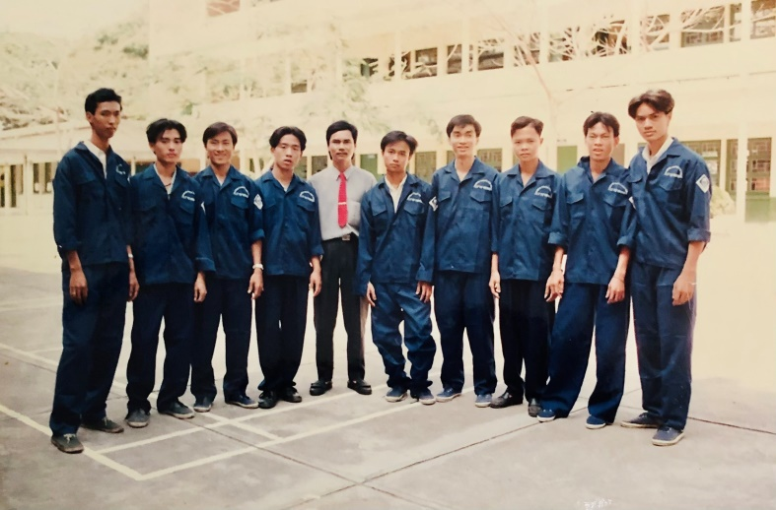
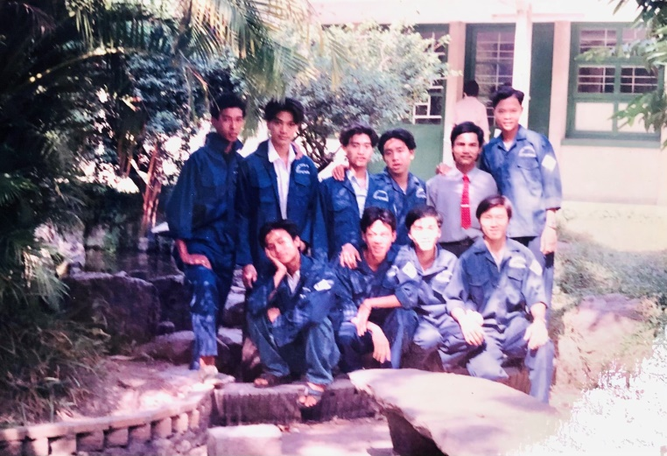
Học sinh khóa đầu tiên của Ban Cơ Khí, khóa 86
Về cơ sở vật chất, từ những ngày mới thành lập còn nhiều khó khăn, Ban Cơ Khí được trang bị 1 xưởng tiện – phay gồm 08 máy tiện và 08 máy phay, 2 xưởng nguội. Ban Kỹ nghệ sắt gồm 1 xưởng hàn với 12 máy hàn, 1 xưởng rèn, gò, đúc. Năm 1996, Ban Cơ Khí được trang bị 1 máy tiện và 1 máy phay CNC loại nhỏ (mặc dù là máy CNC loại nhỏ, nhưng đã giúp trường trở thành một trong những trường đầu tư máy CNC sớm nhất tại TPHCM lúc bấy giờ, được đài truyền hình quay phim, đưa tin nhiều lần).
Qua quá trình phát triển, được sự quan tâm của các cấp lãnh đạo, đến nay Khoa Cơ Khí đã được trang bị thêm nhiều máy móc thiết bị hiện đại gồm 3 xưởng CNC với 4 máy phay CNC (2 máy phay CNC 4 trục), 5 máy tiện CNC, máy quét 3D, máy EDM, 150 máy vi tính), 2 xưởng phay CNC với 16 máy phay, 2 xưởng tiện gồm 30 máy tiện, 2 xưởng hàn, 1 xưởng nguội, xưởng cơ điện… Trong năm học 2021-2022, kế hoạch sẽ xây dựng mới Sở Giáo dục và Đào tạo (đơn vị chủ đầu tư) đã cùng Nhà trường khởi công xây dựng mới khoa Cơ khí với 7 tầng lầu, trang bị máy móc thiết bị hiện đại, với số tiền đầu tư lên đến 200 tỉ đồng.
Về đội ngũ giảng viên, khi thành lập Ban Máy Công Cụ năm 1986, có 13 giáo viên (thầy Trương Chí Nhân trưởng ban, các giáo viên gồm thầy Nguyễn Văn Dũng, thầy Hà Phước Tuấn, thầy Nguyễn Hoài Nam, Thầy Võ Minh Quang, thầy Phan Văn Thành, thầy Hà Nhật Thanh, thầy Nguyễn Mạnh Hải, thầy Nguyễn Thân Khiêm, thầy Đinh Công Danh, thầy Vũ Anh Tuấn, thầy Khánh, thầy Minh, thầy Năng). Ban Kỹ Nghệ Sắt có 6 giáo viên (thầy Đặng Xuân Trường là trưởng ban, các giáo viên gồm thầy Lê Thanh Liêm, thầy Nguyễn Thanh Sơn, thầy Nguyễn Văn Quý, thầy Chính, thầy Quý). Đại đa số các giáo viên có trình độ là Đại học và Cao Đẳng Nghề.
Đến nay, Khoa Cơ Khí có 20/27 (tỷ lệ …%) giáo viên có trình độ thạc sỹ (trong đó có 02 nghiên cứu sinh) và 07/27 giáo viên có trình độ đại học. Nhiều giáo viên được vinh dự đón nhận nhiều phần thưởng, danh hiệu cao quí danh qua các kỳ Hội giảng cấp Thành phố và toàn quốc, như:
+ Thầy Hà Phước Tuấn, nguyên Trưởng Ban Cơ Khí (2001 – 2006), nhận bằng khen của thủ tướng chính phủ năm 2019, Thầy đạt giáo viên dạy giỏi cấp thành phố năm 2003
+ Cô Nguyễn Thị Hoàng Yến đạt giáo viên dạy giỏi cấp thành phố năm 2003, cấp toàn quốc năm 2005
+ Cô Trương Thị Phương Hồng đạt giáo viên dạy giỏi cấp thành phố năm 2006
+ Thầy Chung Trần Thế Vinh đạt giáo viên dạy giỏi cấp thành phố năm 2009
+ Cô Đỗ Thị Phương Khanh đạt giáo viên dạy giỏi cấp thành phố năm 2018
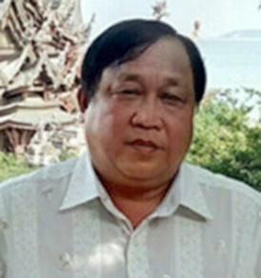
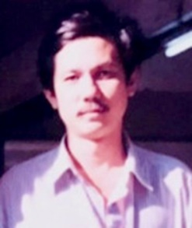
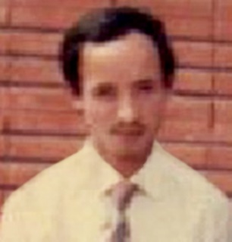

Thầy Lê Thanh Liêm
Trưởng Ban Cơ Khí
(1999 – 2001)
Thầy Trương Chí Nhân
Trưởng Ban Cơ Khí
(1986 – 1997)
Thầy Đặng Xuân Trường
Trưởng Ban Kỹ Nghệ Sắt
(1986 – 1997)

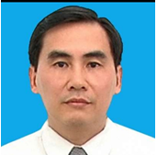
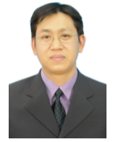
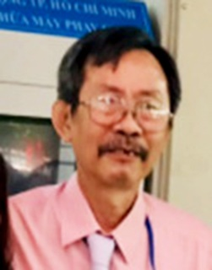

Thầy Chung Trần Thế Vinh
Trưởng Khoa Cơ Khí
(2015 – đến nay)
Thầy Nguyễn Tiến Nhân
Trưởng Khoa Cơ Khí
(2006 – 2015)
Thầy Hà Phước Tuấn
Trưởng khoa Cơ Khí
(2001 – 2006)

Hình 2: Quý Thầy giữ nhiệm vụ Trưởng Khoa Cơ Khí qua các thời kỳ
Các thế hệ giáo viên của khoa Cơ khí, dù trong thời điểm nào, hoàn cảnh nào cũng luôn khẳng định trình độ năng lực chuyên môn, tinh thần trách nhiệm và đặc biệt luôn giữ được cái tâm trong sáng, hết lòng vì học sinh, sinh viên cùng với lối sống mẫu mực, tận tâm với nghề. Rất nhiều các giáo viên trong Khoa cơ khí đạt các bằng khen, huy hiệu của thành phố, chiến sĩ thi đua các cấp….
Về các ngành nghề đào tao, để đáp ứng nhu cầu của xã hội, các ngành nghề của khoa cơ khí được thay đổi theo từng giai đoạn, mở thêm nhiều ngành nghề, ngưng đào tạo các ngành không còn phù hợp. Đến nay khoa cơ khí đã và đang đào tạo 05 ngành nghề hệ cao đẳng và 06 ngành hệ trung cấp.
Các ngành nghề hệ cao đẳng bao gồm: ngành bảo trì hệ thống thiết bị công nghiệp, ngành cắt gọt kim loại, ngành công nghệ chế tạo máy (có hệ bình thường và hệ chất lượng cao), ngành công nghệ kỹ thuật cơ khí (có hệ bình thường và hệ chất lượng cao), ngành chế tạo khuôn mẫu.
Hệ trung cấp đào tạo các ngành: ngành bảo trì hệ thống thiết bị công nghiệp, ngành cắt gọt kim loại, ngành công nghệ chế tạo dụng cụ, ngành công nghệ kỹ thuật cơ khí (có hệ bình thường và hệ chất lượng cao), ngành cơ khí chế tạo, ngành chế tạo khuôn mẫu.
Quá trình phát triển của khoa Cơ Khí đã trải qua nhiều giai đoạn, chúng ta có quyền tự hào và trân quý, phải luôn coi đó là điểm tựa, là động lực cần phấn đấu cao hơn nữa trong quá trình xây dựng và phát triển trong tương lai. Với sự cố gắng và nổ lực của cả tập thể sư phạm, sự đoàn kết nội bộ, khoa Cơ Khí đã đạt được những thành tích như sau:
+ Trong từng năm học tập thể khoa cơ khí đều đạt danh hiệu hoàn thành xuất sắc nhiệm vụ.
+ Số lượng SV và chất lượng đào tạo tăng lên hàng năm. Nhiều SV đạt giỏi cao trong các cuộc thi nghề cấp thành phố. Và gần đây nhất là năm 2020 SV thi Thiết kế cơ khí Cad toàn quốc đạt chứng chỉ kỹ năng nghề xuất sắc.
+ Trên lĩnh vực nghiên cứu khoa học (NCKH), Khoa đã có nhiều thành tích rất đáng tự hào, như đề tài Mô hình bảo trì và sửa chữa máy Phay CNC đạt giải nhất hội thi thiết bị tự làm cấp toàn quốc năm 2019. Đề tài mô hình bảo trì và sửa chữa máy tiện CNC đạt giải nhất hội thi thiết bị tự làm cấp toàn quốc năm 2019. Đề tài Cánh tay robot 6 bậc tự do ….
+ Khoa Cơ Khí đã liên kết đào tạo kép với các doanh nghiệp lớn, có trang thiết bị hiện đại nhằm giúp sinh viên sớm tiếp cận công nghệ mới và tăng cơ hội tìm kiếm việc làm, như công ty TNHH Lập Phúc, công ty cơ khí Hồng Ký, công ty TNHH Thép Việt, công ty TNHH cơ khí Duy Khanh….
Với các thành tích nổi bật trên và việc đáp ứng đầy đủ các điều kiện đào tạo chất lượng cao, nên năm 2019, ngành Công nghệ chế tạo máy của Khoa Cơ khí, trường Cao đẳng Lý Tự Trọng TP.HCM đã được Bộ trưởng Bộ Lao động – Thương binh và Xã hội lựa chọn là ngành, nghề trọng điểm cấp độ quốc tế giai đoạn 2016 – 2020 và định hướng đến năm 2025.
Chính sự phát triển bền vững liên tục theo thời gian đã là nguồn minh chứng cho việc kiểm định ngành Cơ khí chế tạo máy đạt kết quả tốt theo mô hình CDIO (Conceive – Design – Implement - Operate) vào năm 2020. Kiểm định ngành chế tạo máy năm 2020 đạt loại tốt.
Trên cơ sở kế thừa những thành tích đã đạt được, tiếp tục phát triển khoa Cơ Khí một cách bền vững trong thời gian tới, tôi xin mạn phép được đề xuất một số giải pháp như sau:
Một là, tăng cường hợp tác giữa nhà trường và doanh nghiệp (DN). Việc hợp tác với DN và khai thác giá trị của nó có thể giúp nhà trường giảm bớt đầu tư về tài chính, đồng thời giúp các DN đạt được hoặc duy trì ưu thế cạnh tranh trong thị trường năng động ngày nay.
Không riêng ngành Cơ khí, mà tất cả các ngành, nghề đều rất cần tăng cường gắn kết chặt chẽ 3 “Nhà”: Nhà nước - Nhà trường - Nhà doanh nghiệp trong các hoạt động giáo dục nghề nghiệp; Đây là một trong những giải pháp hợp lý nhất, tiết kiệm nhất khi phát triển hợp tác toàn diện với doanh nghiệp trong quá trình đào tạo.
Bước tiếp theo, sẽ đẩy mạnh việc hợp tác để hình thành các cơ sở đào tạo trong doanh nghiệp và chia sẻ các nguồn lực: cơ sở vật chất, tài chính, nhân lực, quan trọng hơn là rút ngắn được thời gian chuyển giao từ kiến thức, kỹ năng vào thực tiễn sản xuất, cuộc sống.
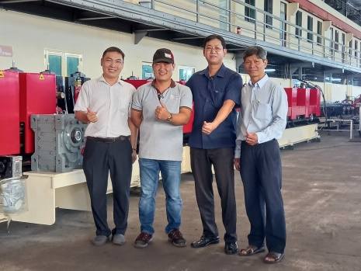
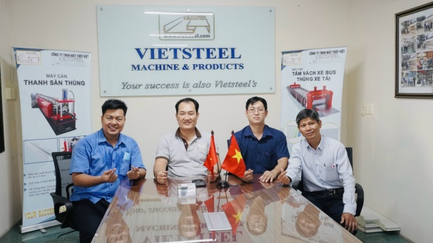

Quan hệ hợp tác với các doanh nghiệp cơ khí
Hai là, thay đổi mục tiêu và nội dung chương trình đào tạo, nhằm bắt kịp sự phát triển nhanh và mạnh của công nghệ mới, thì mục tiêu và chương trình đào tạo phải được thiết kế linh hoạt, một mặt đáp ứng chuẩn đầu ra của nghề; mặt khác tạo sự liên thông giữa các trình độ trong một nghề và giữa các nghề. Phương pháp đào tạo cần phải thay đổi căn bản trên cơ sở lấy người học làm trung tâm. Đổi mới căn bản hình thức và phương pháp thi, kiểm tra sao cho phù hợp với điều kiện công nghệ và theo hướng đáp ứng năng lực làm việc và tính sáng tạo của người học.
Xây dựng thư viện điện tử, hệ thống đào tạo trực tuyến, khuyến khích các giảng viên cùng góp phần sáng tạo để thiết kế phòng học đa phương tiện, phòng chuyên môn hóa, hệ thống thiết bị ảo mô phỏng, thiết bị thực tế ảo, các phần mềm ảo mô phỏng thiết bị dạy học thực tế trong dạy học.
Bên cạnh đó, cần mở rộng hợp tác quốc tế về giáo dục và đào tạo ngành, nghề để nâng cao chất lượng đào tạo và nhờ đó cải tiến chất lượng trong sản xuất công nghiệp.
Ba là, đẩy mạnh việc bồi dưỡng giảng viên để đáp ứng sự phát triển và hoàn thiện về quy mô tổ chức, quy mô đào tạo nguồn nhân lực, Khoa Cơ khí cần chú trọng phát triển đội ngũ giảng viên về kiến thức chuyên môn, kỹ năng nghề, kỹ năng sư phạm, kỹ năng ứng dụng CNTT trong thiết kế bài giảng. Phải bồi đưỡng cho được giảng viên có những năng lực mới, năng lực sáng tạo, có những phẩm chất mới trên cơ sở chuẩn hóa. ... Có như thế, chúng ta mới có thể đào tạo ra nguồn nhân lực chất lượng cao, đáp ứng sự phát triển nhanh chóng của thực tế sản xuất
Việc nâng cao năng lực và chất lượng của đội ngũ giáo viên, cán bộ quản lý GDNN thông qua các hoạt động đào tạo, tự đào tạo và bồi dưỡng. Đổi mới chương trình, tài liệu đào tạo, bồi dưỡng nhà giáo về nghiệp vụ sư phạm, kỹ năng nghề trên cơ sở chuẩn nhà giáo GDNN. Thường xuyên tổ chức đào tạo, bồi dưỡng nghiệp vụ sư phạm và kỹ năng nghề cho đội ngũ giáo viên, cán bộ quản lý GDNN ở nước ngoài và các chương trình tiên tiến ở trong nước.
Bốn là, đầu tư hiện đại hóa cơ sở vật chất, đây là một trong những điều kiện quan trọng để đáp ứng công tác đào tạo nguồn nhân lực chất lượng cao cho khu vực và cả nước, Khoa Cơ khí cần tham mưu nhà trường tập trung đầu tư cơ sở vật chất, trang thiết bị chuyên ngành để đáp ứng chương trình đào tạo, kể cả các trang thiết bị phụ trợ, xây dựng phòng học đa phương tiện, phòng chuyên môn hóa, ứng dụng thiết bị thực tế ảo, thiết bị dạy học thuật và các phần mềm ảo mô phỏng,…
Số hóa công tác quản trị, công tác nhân sự, công tác đào tạo, số hóa tài liệu giảng dạy, cơ sở vật chất, máy móc thiết bị,…
Về phần mình, tôi vinh dự được giảng dạy tại khoa Cơ khí của trường đến nay là 23 năm, khoảng thời gian ấy không phải quá dài, nhưng cũng không phải ngắn. Chứng kiến sự đổi mới và phát triển không ngừng, sự khang trang, lớn mạnh qua từng tháng ngày của trường, của khoa Cơ Khí, tôi thấy thật tự hào và vô cùng cảm kích bởi những đóng góp của cả tập thể. Qua đây, tôi cũng mạn phép đề xuất một số định hướng với mong muốn phát triển Khoa Cơ Khí, nhằm đào tạo ra những thế hệ sinh viên có năng lực chuyên môn tốt, đáp ứng được xu hướng chung của toàn cầu.
Mặc dù chặng đường phía trước còn nhiều chông gai, thử thách do sự phát triển mạnh của cuộc CMCN 4.0 tác động đến ngành cơ khí, nhưng với tinh thần tận tụy, khát vọng cống hiến, thầy cô khoa Cơ Khí sẽ không ngừng cố gắng, nỗ lực để hoàn thành tốt nhiệm vụ các năm học, góp phần vào sự nghiệp đào tạo nguồn nhân lực có chất lượng cao các ngành cơ khí và góp phần đưa nhà trường phát triển ngày càng vững mạnh, ngang tầm các nước tiên tiến trên thế giới.

